**F500**

LAPORAN PENGUJIAN PRODUK

Aplikasi Publikasi Buku Digital “MY LIB”

Dipersiapkan oleh:

<Tim TA Capstone>

Prodi Informatika - Universitas Telkom

|  |  |  |  |  |
| --- | --- | --- | --- | --- |
|  | Prodi nformatika  Universitas Telkom | Nomor Dokumen | | Halaman |
| *F500-MYLB <x: id_proyek>* | | *1* |
| Revisi | *01* | *Tgl: 07-06-2020* |

Daftar Isi

1 Pengujian Fungsional 3

1.1 <Fitur 1> 3

1.1.1 Skenario Pengujian 3

1.1.2 Hasil Pengujian 3

1.2 <Fitur 2> 4

1.2.1 Skenario Pengujian 4

1.2.2 Hasil Pengujian 4

2 Pengujian Non-fungsional 5

2.1 <Atribut Kualitas 1> 5

2.1.1 Skenario Pengujian 5

2.1.2 Hasil Pengujian 5

2.2 <Atribut Kualitas 2> 6

2.2.1 Skenario Pengujian 6

2.2.2 Hasil Pengujian 6

2.3 Kesesuaian dengan <Hukum/Aturan 1> 6

2.4 Kesesuaian dengan <Hukum/Aturan 2> 6

3 Kesimpulan 7

# Pengujian Fungsional

## Splash Screen

### Skenario Pengujian

Ketika pengguna masuk kedalam aplikasi dimana nantinya sebelum masuk ke menu homepage awal akan muncul splash screen atau loading screen.

Tabel 1.1.1 Skenario Uji Fitur Splash Screen

|  |  |  |
| --- | --- | --- |
| ID Skenario | Skenario Uji | Hasil yang diharapkan |
| F-1.1 | Loading screen*.* | aktif. |
| F-1.2 | Progress bar*.* | aktif. |

### Hasil Pengujian

Jelaskan hasil pengujian yang sudah dilakukan melalui skenario yang sudah dijelaskan. Tuliskan tanggal eksekusi pengujian dan hasil aktual yang didapatkan. Isi kesimpulan dengan *pass* apabila hasil aktual sama dengan hasil yang diharapkan, sebaliknya apabila berbeda isi kesimpulan dengan *failed*.

Tabel 1.1.2 Hasil Uji Fitur <Fitur 1>

|  |  |  |  |  |
| --- | --- | --- | --- | --- |
| ID Skenario | Tanggal Eksekusi | Hasil yang diharapkan | Hasil aktual | Kesimpulan |
| F-1.1 | 2 Juni 2020 | aktif. | aktif. | *Pass* |
| F-1.2 | 2 Juni 2020 | aktif. | aktif. | *Pass* |

## HomePage

### Skenario Pengujian

Tabel 1.2.1 Skenario Uji Fitur HomePage

|  |  |  |
| --- | --- | --- |
| ID Skenario | Skenario Uji | Hasil yang diharapkan |
| F-2.1 | Button create account*.* | Button aktif. |
| F-2.2 | Button login*.* | Button aktif. |

### Hasil Pengujian

Tabel 1.2.2 Hasil Uji Fitur HomePage

|  |  |  |  |  |
| --- | --- | --- | --- | --- |
| ID Skenario | Tanggal Eksekusi | Hasil yang diharapkan | Hasil aktual | Kesimpulan |
| F-2.1 | 2 juni 2020 | Button aktif. | aktif. | *Pass* |
| F-2.2 | 2 juni 2020 | Button aktif. | aktif. | *Pass* |

## Login

### Skenario Pengujian

Tabel 1.2.1 Skenario Uji Fitur Login

|  |  |  |
| --- | --- | --- |
| ID Skenario | Skenario Uji | Hasil yang diharapkan |
| F-2.1 | Button Login*.* | Button aktif. |
| F-2.2 | Edit text Email | Edit text aktif. |
| F-2-3 | Edit text Password | Edit text aktif. |
| F-2-4 | Login pengguna | Berhasil |
| F-2-5 | Button forget Password | Button aktif. |
| F-2-6 | Forget password pengguna | Tidak berhasil |

### Hasil Pengujian

Tabel 1.2.2 Hasil Uji Fitur Login

|  |  |  |  |  |
| --- | --- | --- | --- | --- |
| ID Skenario | Tanggal Eksekusi | Hasil yang diharapkan | Hasil aktual | Kesimpulan |
| F-2.1 | 2 juni 2020 | Button aktif. | aktif. | *Pass* |
| F-2.2 | 2 juni 2020 | Edit text aktif. | aktif. | *Pass* |
| F-2-3 | 2 juni 2020 | Edit text aktif. | aktif. | *Pass* |
| F-2-4 | 2 juni 2020 | Berhasil | aktif. | *Pass* |
| F-2-5 | 2 juni 2020 | Button aktif. | aktif. | *Pass* |
| F-2-6 | 2 juni 2020 | Tidak berhasil | Non-aktif | *failed* |

## Register

### Skenario Pengujian

Tabel 1.2.1 Skenario Uji Fitur Register

|  |  |  |
| --- | --- | --- |
| ID Skenario | Skenario Uji | Hasil yang diharapkan |
| F-2.1 | Button create account*.* | Button aktif. |
| F-2.2 | Edit text name*.* | Edit text aktif. |
| F-2-3 | Edit text Email | Edit text aktif. |
| F-2-4 | Edit text Password | Edit text aktif. |
| F-2-5 | Create akun untuk pengguna | Berhasil |

### Hasil Pengujian

Tabel 1.2.2 Hasil Uji Fitur Register

|  |  |  |  |  |
| --- | --- | --- | --- | --- |
| ID Skenario | Tanggal Eksekusi | Hasil yang diharapkan | Hasil aktual | Kesimpulan |
| F-2.1 | 2 juni 2020 | Button aktif. | aktif. | *Pass* |
| F-2.2 | 2 juni 2020 | Edit text aktif. | aktif. | *Pass* |
| F-2-3 | 2 juni 2020 | Edit text aktif. | aktif. | *Pass* |
| F-2-4 | 2 juni 2020 | Edit text aktif. | aktif. | *Pass* |
| F-2-5 | 2 juni 2020 | Berhasil | aktif. | *Pass* |

# Pengujian Non-fungsional

## Publish Buku kedalam Aplikasi

### Skenario Pengujian

Pada scenario ini nantinya buku-buku yang akan siap dipublish akan di publishkan oleh admin yang nantinya buku tersebut akan muncul kedalam aplikasi dan siap digunakan oleh pengguna.

### Hasil Pengujian

Aplikasi ini sudah dapat dirilis*.* jika minimal buku sudah dapat di-*publish* dan data bukunya dapat di *update* oleh admindan juga buku yang sudah di publish dapat di nikmati oleh pengguna aplikasi. Meskipun belum menerapkan sitem pembayaran saat melakukan *subscribe.* Selama terdapat buku gratis yang dapat di publish ke pengguna aplikasi, maka aplikasi tersebut sudah siap untuk di-*realease* dan sudah bisa masuk ke aplikasi versi 1.0.

gambar 2.1.2 Buku Yang Sudah Direlease

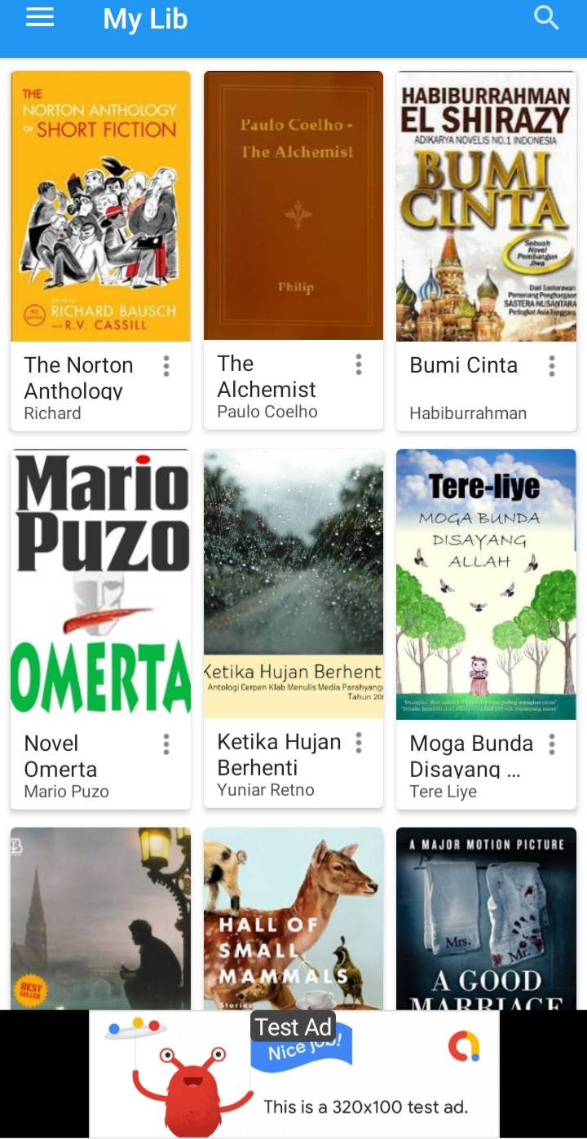

## Royalty

### Skenario Pengujian

Dimana fitur ini untuk fitur kedepanya dimana para pengguna diwajibkan untuk subcribe aplikasi ini dengan membayar sesuai dengan harga yang telah diterapkan. Nantinya jika pengguna ingin membaca buku tersebut diwajibkan untuk subscribe.

### Hasil Pengujian

Fitur ini belum terealisasikan, karena fitur ini untuk fitur yang akan dating.

## Kesesuaian dengan <Hukum/Aturan 1>

Jelaskan kesesuaian sistem dengan hukum/aturan apabila sistem diharuskan untuk mengikuti sebuah hukum, aturan, atau standar tertentu yang tertulis dalam dokumen F200. Gunakan tabel seperti tercontoh di bawah untuk menggambarkan kesesuaian fitur/karakteristik sistem dengan kriteria dalam sebuah hukum/aturan/standar yang diacu.

Tabel 2.3 Kesesuaian dengan <Hukum 1>

|  |  |  |
| --- | --- | --- |
| Kriteria | Fitur/Atribut Kualitas Terkait | Terpenuhi/Tidak |
| Keamanan data pengguna | Pengamanan data menggunakan… | Terpenuhi |
| … | … |  |
| Ketersediaan sistem | Downtime sistem > 5 menit per hari | Tidak |

## Kesesuaian dengan <Hukum/Aturan 2>

# Kesimpulan

Simpulkan apakah sistem yang dibangun sudah memenuhi spesifikasi yang ditentukan berdasarkan data-data yang didapat dari pengujian. Kesimpulan harus menjelaskan apakah sistem yang dibangun sudah dapat digunakan secara penuh, digunakan separuhnya, atau belum layak digunakan.